**中科青研教育研究院科研奖励办法细则**

青研教字[2024]第011号

第一章 总则

1. 本办法旨在奖励中科青研教育研究院员工在科研、学术、教学、竞赛等方面取得的显著成就。

2. 奖励对象为中科青研教育研究院的正式员工、特聘研究员、在读研究生及合作单位成员。

第二章 科研项目奖励

1. 国家级科研项目（如国家自然科学基金重点项目）立项，项目负责人一次性奖励5万元人民币。

2. 省部级科研项目（如省自然科学基金项目）立项，项目负责人一次性奖励3万元人民币。

3. 校级科研项目立项，项目负责人一次性奖励1万元人民币。

第三章 论文发表奖励

1. SCI/SSCI Q1区论文，第一作者或通讯作者奖励1万元人民币，共同第一作者或第二作者奖励5000元人民币。

2. SCI/SSCI Q2区论文，第一作者或通讯作者奖励8000元人民币，共同第一作者或第二作者奖励3000元人民币。

3. 中文核心期刊（如CSSCI来源期刊）论文，第一作者或通讯作者奖励4000元人民币。

第四章 专利奖励

1. 国家发明专利授权，每项奖励8000元人民币。

2. 实用新型专利授权，每项奖励4000元人民币。

第五章 竞赛获奖奖励

1. 国际级竞赛（如ACM国际大学生程序设计竞赛）获奖，一等奖奖励1.5万元人民币，二等奖奖励1万元人民币，三等奖奖励8000元人民币。

2. 国家级竞赛（如“挑战杯”全国大学生课外学术科技作品竞赛）获奖，一等奖奖励1万元人民币，二等奖奖励6000元人民币，三等奖奖励4000元人民币。

第六章 学术兼职奖励

1. 国际学术组织（如IEEE）重要职务，每项奖励1.2万元人民币。

2. 国家级学术组织（如中国科学技术协会下属学会）职务，每项奖励8000元人民币。

第七章 奖励条件

1. 获奖单位必须为中科青研教育研究院，或与研究院有合作关系的单位。

2. 论文、专利、竞赛等成果必须以中科青研教育研究院为第一完成单位或合作单位。

3. 获奖人员应具有良好的职业道德和学术诚信。

第八章 奖励程序

1. 获奖人员需在获奖后30天内提交奖励申请表、获奖证书复印件及其它相关证明材料。

2. 研究院科研处负责收集和初审奖励申请材料，确保材料的真实性和完整性。

3. 研究院设立奖励评审委员会，负责审核奖励申请，必要时可邀请外部专家进行评审。

第九章 监督与违规处理

1. 研究院纪检监察部门负责监督奖励评审过程，确保评审工作的公正性。

2. 对于提供虚假材料、抄袭剽窃等违规行为，一经查实，取消奖励资格，并依法依规处理。

第十章 附则

1. 本办法自发布之日起实施，由研究院科研处负责解释。

2. 对于特殊情况或重大贡献，研究院可另行研究决定奖励标准。

附件

1. 奖励申请表格式。

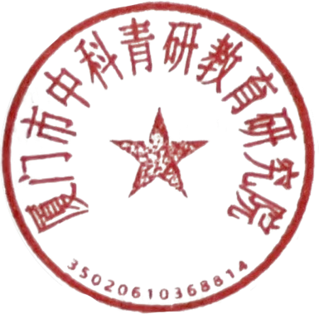2. 证明材料清单及提交指南。

3. 学术诚信承诺书。

中科青研教育研究院学术委员会